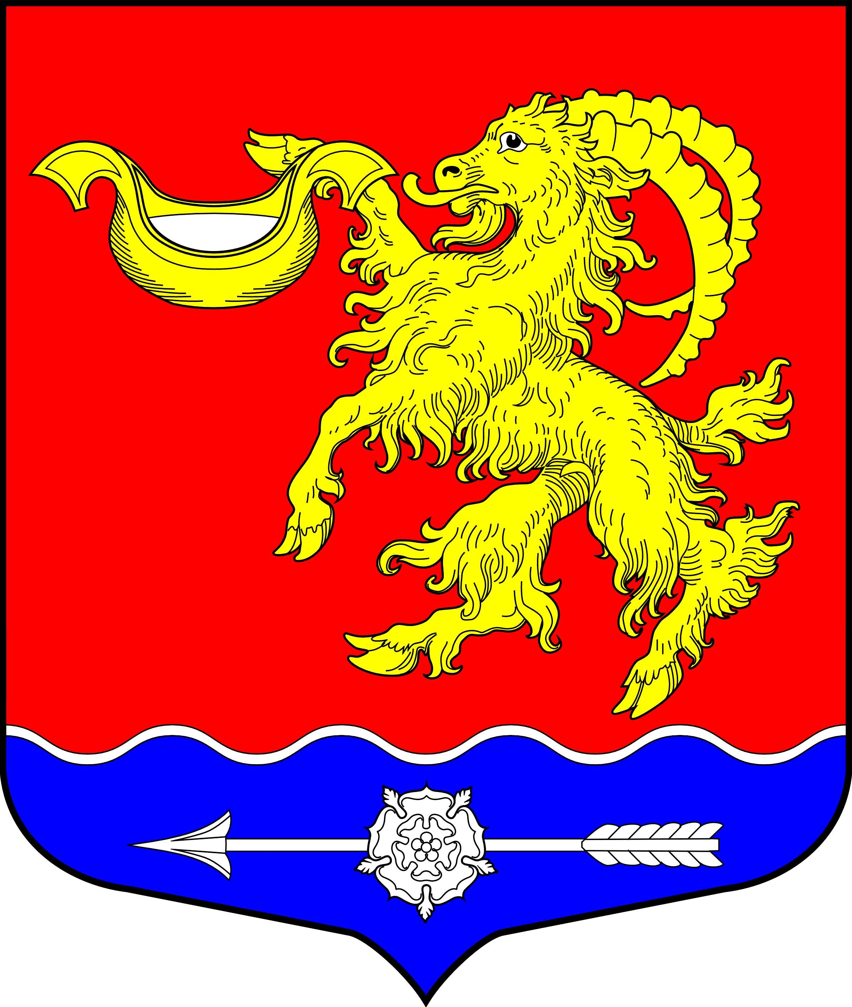

СОВЕТ ДЕПУТАТОВ МУНИЦИПАЛЬНОГО ОБРАЗОВАНИЯ
ГОРБУНКОВСКОЕ СЕЛЬСКОЕ ПОСЕЛЕНИЕ МУНИЦИПАЛЬНОГО ОБРАЗОВАНИЯ ЛОМОНОСОВСКОГО МУНИЦИПАЛЬНОГО РАЙОНА ЛЕНИНГРАДСКОЙ ОБЛАСТИ

РЕШЕНИЕ

от 27 мая 2015 года № 26

О законодательной инициативе совета депутатов
МО Горбунковское сельское поселение по внесению
в Законодательное собрание Ленинградской области
проекта областного закона "О внесении изменений
в областной закон от 13.10.2006 №116-оз "О наделении
органов местного самоуправления муниципальных образований
Ленинградской области отдельными государственными
полномочиями Ленинградской области в сфере
административных правоотношений"

В соответствии со ст. 31 Устава Ленинградской области, совет депутатов муниципального образования Горбунковское сельское поселение Ломоносовского муниципального района Ленинградской области РЕШИЛ:

1. Внести в Законодательное собрание Ленинградской области в порядке законодательной инициативы проект областного закона "О внесении изменений в областной закон от 13.10.2006 №116-оз "О наделении органов местного самоуправления муниципальных образований Ленинградской области отдельными государственными полномочиями Ленинградской области в сфере административных правоотношений".
2. Поручить главе муниципального образования Горбунковское сельское поселение Нецветаеву Юрию Анатольевичу представлять проект областного закона "О внесении изменений в областной закон от 13.10.2006 №116-оз "О наделении органов местного самоуправления муниципальных образований Ленинградской области отдельными государственными полномочиями Ленинградской области в сфере административных правоотношений" при его рассмотрении в Законодательном собрании Ленинградской области.
3. Настоящее решение вступает в силу со дня его официального опубликования (обнародования) и подлежит размещению на официальном сайте МО Горбунковское сельское поселение по электронному адресу: www.gorbunki-lmr.ru.

Глава муниципального образования
Горбунковское сельское поселение Ю.А. Нецветаев

ПРОЕКТ
вносит совет депутатов
МО Горбунковское сельское поселение
Ломоносовского муниципального района
Ленинградской области

ЛЕНИНГРАДСКАЯ ОБЛАСТЬ

ОБЛАСТНОЙ ЗАКОН

О внесении изменений в областной закон от 13.10.2006 №116-оз "О наделении органов местного самоуправления муниципальных образований Ленинградской области отдельными государственными полномочиями Ленинградской области в сфере
административных правоотношений"

Статья 1

Внести в приложение к областному закону от 13 октября 2006 года №116-оз "О наделении органов местного самоуправления муниципальных образований Ленинградской области отдельными государственными полномочиями Ленинградской области в сфере административных правоотношений" (с последующими изменениями) изменение, дополнив его после слов "Губаницкое сельское поселение" словами "Горбунковское сельское поселение".

Статья 2.

Настоящий областной закон вступает в силу со дня его официального опубликования и вводится в действие областным законом "О внесении изменений в областной закон "Об областном бюджете Ленинградской области на 2015 год и на плановый период 2016 и 2017 годов", в котором предусматривается предоставление субвенции на осуществление переданных полномочий.

Губернатор
Ленинградской области А.Ю. Дрозденко

